GUION PARA USO EN LA LLAMADA INFORMATIVA
Para el alcance comunitario al paciente de caso COVID-19 para proporcionar información de quedarse en casa, tratamiento y recursos.
- Asegúrate de personalizar la llamada para que suene accesible y amigable y ayude a construir una conexión personal con el paciente de caso COVID-19. Además, puedes agregar "Buenos días", "Hola" u otra frase de bienvenida para comenzar la llamada.
- Tu alcance comunitario aquí puede hacer una diferencia significativa en la situación de esta persona: tómate tu tiempo. No necesitas apresurarte.
- Conoce la persona donde se encuentra mientras estás en la llamada: ¡frena tu entusiasmo!
- Se trata de acompañamiento: Escuchar activamente, empatía y colaboración.
- Siempre usa un tono de voz cálido, acogedor y seguro, y recuerda que estás aquí para ayudarlo. Queremos asegurarnos de que estas personas estén informadas y reciban el apoyo, los recursos y la información que necesitan.
- No necesitas tener todas las respuestas a todas las preguntas posibles, pero puedes ayudar a conectar a las personas con otras personas que tienen las respuestas.

Este documento proporciona un esquema de los pasos y el contenido de la información que se debe abarcar al ofrecer guía general y recursos a alguien que se cree, o que se ha confirmado, tiene COVID-19. Para ir a una sección particular, oprime la tecla “CTRL” mientras que a la misma vez haz clic en un hiperenlace abajo.

Sección 1: Preparación para el alcance comunitario 1
Sección 2: Presentándote y el propósito de la llamada 2
Sección 3: Guía de los CDC sobre cuándo quedarse en casa 4
Sección 4: Información para los contactos cercanos del paciente 6
Sección 5: Los Tratamientos contra COVID-19 6
Sección 6: Referencias de recursos 7
Sección 7: Conclusión 9
Sección 8: Anexo Suplementario de Información de la Vacuna COVID-19 11

Sección 1: Preparación para el alcance comunitario
Antes de comunicarse con esta persona, prepárate para la conversación.
Revisa la situación de la persona:
- Nombre
- Fecha de nacimiento-Deberás adaptar el guion si el paciente del caso es menor de edad:
- Si es menor de 13 años, debes hablar con un tutor legal para continuar la llamada.
- Si es mayor de 13 años y menor de 18, primero debes hablar con un tutor legal. Con el permiso del tutor legal, puedes continuar la llamada con el paciente del caso.
- Fecha de diagnóstico

Revise el siguiente guía e información:

- Información sobre la vacuna contra el COVID-19 - Asegúrate de estar al día con las orientaciones, recomendaciones y cómo hablar con los pacientes de casos sobre las barreras y las dudas sobre las vacunas. Consulta la Sección 8: Información complementaria sobre la vacuna contra el COVID-19
- Información sobre el tratamiento del COVID-19 - Revisa las opciones de tratamiento actuales en el siguiente enlace: https://espanol.cdc.gov/coronavirus/2019-ncov/your-health/treatments-for-severe-illness.html
- Recursos de ayuda - Asegúrate de conocer sobre disponibilidad de los recursos locales y estatales para casos de pacientes con COVID-19

Sección 2: Presentándote y el propósito de la llamada
SI HAY UNA RESPUESTA:  "Hola, mi nombre es [inserta tu nombre] y soy miembro del Alcance Comunitario de Salud Pública de Carolina del Norte. Llamo de parte de la División de Salud Pública.¿Puedo hablar con [inserta el primer nombre del paciente del caso]?" Pausa para la respuesta.  SI NO HAY RESPUESTA (GUION PARA CORREO DE VOZ):  "Hola, soy [inserta tu nombre] y soy miembro del Alcance Comunitario de Salud Pública de Carolina del Norte, llamando de parte de la División de Salud Pública a [inserta el primer nombre del paciente del caso]. Estoy llamando sobre un asunto de salud pública. Nos gustaría hablar contigo para proporcionarte más información, así como para ayudar a conectarte con los recursos y otra asistencia que puedas necesitar. Procede apropiadamente con una opción a continuación.  SI LHD: En cuanto le sea posible, por favor llámanos al [inserta el nombre del departamento de salud local] al [inserta el número de teléfono] o a nuestro centro de llamadas estatal al (844) 628-7223. El horario es de 9am a 5pm los lunes a viernes. Si nos dejas un mensaje de voz, seria devuelta entre 24 horas. Una vez más, soy [inserta su nombre] llamando de parte del [inserta el nombre del departamento de salud local] con respecto a un asunto de salud pública. Gracias”.  SI CCTC: Tan pronto te sea posible, llámanos a través del centro de llamadas estatal al (844) 628-7223 entre las 9am y las 5pm los lunes a viernes. Si nos dejas un mensaje de voz, seria devuelta entre 24 horas. Nuevamente, el número para el centro de llamadas es (844) 628-7223, y estoy llamando de parte del Alcance Comunitario de Salud Pública de Carolina del Norte, de parte de la División de Salud Pública. Gracias”. | Si la persona no es la persona a la que estabas tratando de encontrar, pide hablar con la persona correcta. Si el número está equivocado, pide disculpas por la molestia y finaliza la llamada.  Si la persona que responde pregunta qué es el Alcance Comunitario de Salud Pública de NC o tu validez, anima a la persona a visitar https://www.ncdhhs.gov/divisions/public-health/contact-tracing  Si el paciente del caso te notifica voluntariamente que vive en un condado de Carolina del Norte diferente al indicado en CCTO, por favor actualiza el condado en CCTO.  Si el paciente del caso te notifica voluntariamente que no es residente de NC, solicita su dirección y añádela en CCTO. Si se niega a proporcionar una dirección completa, recopila la información que el paciente del caso esté dispuesto a proporcionar. Completa el ICO y asigna el evento de monitoreo a Jennifer Wheeler.
ESTABLECIMIENTO DE UN IDIOMA PREFERIDO:  "¿Podrías confirmar, por favor, si el español es tu idioma preferido?"  SI el español es el idioma preferido del paciente del caso:  “Gracias. ¿Y es este el mejor número de teléfono para comunicarte contigo?”  SI ni el español ni el inglés son el idioma preferido del paciente del caso:  “Me gustaría que pudieras hablar con alguien en el idioma que te sientas más cómodo hablando. ¿Puedo devolverte la llamada en solo unos minutos con alguien que pueda ayudarnos con eso?” | Si el paciente del caso confirma que el español no es su idioma preferido, ofrece inglés. Si tampoco prefiere hablar en inglés, continúa de acuerdo con la dirección CCTC o local del departamento de salud. Si la persona no puede entenderte, enuncia y transmite en un lenguaje sencillo que alguien lo llamará de vuelta.
SI LA PERSONA QUE RESPONDE SE IDENTIFICA COMO MIEMBRO DEL PERSONAL EN UN ESTABLECIMIENTO CONGREGADO E INDICA QUE NO PUEDE TRANSFERIRTE DIRECTAMENTE AL PACIENTE DEL CASO:  “Estoy llamando para compartir información sobre salud pública, ya que hemos recibido informes de que una persona en tu instalación ha dado positivo para COVID-19. Dado que no hablaré directamente con el paciente del caso, quiero asegurarme de que tu centro pueda proporcionar la información, como las recomendaciones actuales de los CDC y las oportunidades de tratamiento a cualquier persona en tu centro que haya dado positivo para COVID-19. ¿Puedo revisar esa información contigo o hay alguien más con quien sería más apropiado hablar? En caso afirmativo, el personal continuará con este guion y lo modificará según sea necesario.  “Debes saber que esta llamada está destinada a garantizar que el paciente del caso esté al tanto de la información actual. No puedo aconsejarte sobre los pasos que tu centro puede necesitar tomar en respuesta a las pruebas positivas de la (s) persona(s), ya que eso sería una conversación con tu departamento de salud local. Si tienes dos o más personas que dan positivo en su instalación dentro de un periodo de 14 días, recuerda llamar a tu departamento de salud local para informar sobre la situación o brote y charlar sobre los próximos pasos. | Si el número de teléfono en el evento de monitoreo del paciente del caso pertenece a una instalación de configuración congregada, comienza una tarea y asígnala al equipo “CCNC – CORT” en CCTO.  Si el entorno congregado solicita más información sobre el brote, remítelo a la Guía actualizada de NCDHHS sobre la notificación de brotes de COVID-19.
SI EL PACIENTE DEL CASO NO ESTÁ DISPONIBLE PARA HABLAR:  "¿Hay un mejor momento para que vuelva a llamar?" O  "Parece que este no es un buen momento para ti. ¿Cuándo sería un mejor momento?" O  "Parece que no te sientes con ganas de hablar en este momento. ¿Puedes decirme cuando sería un mejor momento?"* Pausa para la respuesta y documentar.  “O, si lo prefieres, ¿hay alguien más que pueda estar disponible que tenga tu permiso para hablar conmigo sobre tu enfermedad?”** | El paciente del caso puede estar durmiendo, descansando o en el trabajo. Espera una respuesta, agradece a la persona, documenta y programa una llamada de vuelta para el tiempo designado.  *Si necesitas volver a llamar más tarde, documenta la hora solicitada para devolver la llamada al paciente del caso y establece un recordatorio de calendario para volver a llamar.  **Si el paciente del caso proporciona un apoderado, documenta el nombre de la persona con la que estás hablando y la relación de esa persona con el paciente del caso.
SI EL PACIENTE DEL CASO O TUTOR LEGAL ESTÁ DISPONIBLE:  “Llamo para compartir información de salud pública actual, para ayudarte a conectarse con los recursos y proporcionarte otra información que puedas necesitar en este momento. La llamada no debe tomar más de 10 minutos.  "¿Podría verificar tu fecha de nacimiento para poder asegurar que tengo a la persona adecuada en el teléfono? Ten en cuenta que cualquier información que me proporciones durante nuestra conversación es confidencial.*  “Gracias por verificar tu información. Podría ser mejor para nosotros hablar en privado. ¿Estás en algún lugar donde esto sea posible? Pausa para la respuesta. Puedo darte un momento si necesitas ir a otro lugar para estar cómodo(a)." | *Puedes verificar la identidad de la persona utilizando cualquier información de identificación disponible en CCTO. Si el paciente del caso es reacio a confirmar la identidad, anímalo a buscar en Google el número desde el que estás llamando y que vea que es legítimo; para volver a llamar al centro de llamadas (844-628-7223) entre las 9am y las 5pm y escuchar el mensaje automatizado; o (como último recurso) llamar al LHD para confirmar que la llamada es legítima. Si el paciente del caso en última instancia no quiere o no puede confirmar su identidad, la llamada no puede continuar. No menciones que estás llamando sobre un diagnóstico de COVID-19 a menos que se haya confirmado la identidad.
SI EL PACIENTE INTENTA TERMINAR LA CONVERSACIÓN DICIENDO QUE ESTÁ VACUNADO:  SI el paciente del caso te informa voluntariamente que ha sido  vacunado,  “Gracias por compartir. Posiblemente tengo más información para compartir que te puede ayudar mientras navegas a través de este desafiante momento.”*  SI el paciente del caso pregunta por qué dio positivo para COVID-19 a pesar de estar vacunado,  “Esa es una gran pregunta. Hay muchas razones posibles, y puedo repasar algunas razones más comunes de por qué las personas que están vacunadas contra COVID-19 aún pueden contraer la enfermedad. Las infecciones irruptoras son mucho más probables con las nuevas cepas de COVID-19. Las vacunas son altamente efectivas, pero un pequeño porcentaje de personas no desarrollan la respuesta de anticuerpos esperada a las vacunas. Además, las vacunas pueden disminuir la gravedad de la enfermedad sin prevenir todas las infecciones. Finalmente, si recientemente recibiste la vacuna, es posible que ya el virus haya estado incubando en el momento de la vacunación. Por favor, ten en cuenta que éstas no son todas las razones. Gracias por decirme que estás vacunado y me gustaría repasar más información sobre la vacuna al final de la llamada para asegurarme de que estés al día". | *Ten en cuenta que esta persona puede no estar completamente vacunada o puede ser elegible para una dosis de refuerzo.

Sección 3: Guía de los CDC sobre cuándo quedarse en casa
“Estoy llamando hoy porque entendemos que recientemente te diagnosticaron con COVID-19. He notado aquí en nuestro sistema que te realizaron la prueba en [inserte fecha de la prueba]. ¿Esto es correcto?”
“¿Qué me puedes decir sobre tu reciente diagnóstico de COVID-19?”  SI LA PREGUNTA ABIERTA ANTERIOR NO RESPONDE A LAS SIGUIENTES PREGUNTAS, POR FAVOR PREGUNTA:  "¿Has tenido algún síntoma?"  "¿Trabajas en un entorno de atención de salud?” | Espera la respuesta. Escucha atentamente, reflexiona, pide al paciente del caso que elabore y resume según convenga. El paciente puede transmitir información valiosa sobre los síntomas que lo llevaron a buscar atención médica, o alertarte sobre las exposiciones que lo inspiraron a hacerse la prueba.
SI EL PACIENTE DEL CASO ES SINTOMÁTICO:  “Los CDC recomiendan que te quedes en casa y lejos de los demás hasta que tus síntomas mejoren y hayas estado sin fiebre (sin medicamentos para bajar la fiebre) durante al menos 24 horas. Una vez reanudadas las actividades normales, se recomienda considerar formas de reducir la propagación de la enfermedad durante cinco días más. Esto incluye tomar más medidas para tener un aire más limpio, mejorar las prácticas de higiene, llevar una mascarilla bien ajustada, mantenerse a distancia de otras personas y/o hacerse pruebas de detección de virus respiratorios. Las precauciones reforzadas son especialmente importantes para proteger a las personas con mayor riesgo de enfermedad grave, incluidos los mayores de 65 años y las personas con sistemas inmunitarios debilitados. Para más información sobre estas precauciones, visita el sitio web de los CDC.*  SI EL PACIENTE DEL CASO ES ASINTOMÁTICO:  “Si presentas algún síntoma, los CDC recomiendan que te quedes en casa y lejos de los demás hasta que tus síntomas mejoren y hayas estado sin fiebre (sin medicamentos para bajar la fiebre) durante al menos 24 horas. Una vez reanudadas las actividades normales, se recomienda considerar formas de reducir la propagación de la enfermedad durante cinco días más. Las siguientes precauciones también deben tomarse durante cinco días a partir de la fecha de la prueba, aunque nunca desarrolles síntomas. Esto incluye tomar más medidas para tener un aire más limpio, mejorar las prácticas de higiene, llevar una mascarilla bien ajustada, mantenerse a distancia de otras personas y/o hacerse pruebas de detección de virus respiratorios. Las precauciones reforzadas son especialmente importantes para proteger a las personas con mayor riesgo de enfermedad grave, incluidos los mayores de 65 años y las personas con sistemas inmunitarios debilitados. Para más información sobre estas precauciones, visita el sitio web de los CDC.*  SI EL PACIENTE DEL CASO TRABAJA EN UN ENTORNO DE ATENCIÓN DE SALUD?: **  "Los CDC ofrecen pautas separadas para las personas que trabajan en un entorno de atención de salud. Para obtener más información sobre cuando puedes volver a trabajar en un entorno de atención de salud, comunícate con tu empleador o consulta la página web de los CDC titulada “Pautas provisionales para el manejo del personal sanitario con infección por SRAS-CoV-2 o exposición al SRAS-CoV-2. (“Interim Guidance for Managing Healthcare Personnel with SARS-CoV-2 Infection or Exposure to SARS-CoV-2”, en inglés). | El paciente del caso debe estar al tanto de cundo puede volver a estar con otras personas:  - Que los síntomas hayan mejorado por al menos 24 horas  - Ha pasado al menos 24 horas sin fiebre (sin medicamentos para reducir la fiebre como Tylenol, Ibuprofeno, Advil, Naproxeno)  *Consulta este enlace con frecuencia para asegurarte de que estás al día con la orientación. https://www.cdc.gov/respiratory-viruses/guidance/respiratory-virus-guidance.html  Proporciona la guía de aislamiento más reciente basada en la guía actual de los CDC y el DHHS de Carolina del Norte en el siguiente enlace: https://www.cdc.gov/coronavirus/2019-ncov/your-health/quarantine-isolation.html  Factores de riesgo de enfermedad grave a causa de virus respiratorios: https://www.cdc.gov/respiratory-viruses/risk-factors/index.html  **Pautas para los casos que trabajan en un entorno de atención de salud: https://www.cdc.gov/coronavirus/2019-ncov/hcp/infection-control-recommendations.html  Si el número de teléfono en el evento de monitoreo del paciente del caso pertenece a una instalación de configuración congregada, comience una tarea y asígnela al equipo “CCNC – CORT” en CCTO.

Sección 4: Información para los contactos cercanos del paciente
"Informar a las personas que han estado expuestas al COVID-19 ayuda a tu familia y comunidad. Piensa en quién estuvo cerca de ti (a menos de 6 pies) durante un total de 15 minutos o más en un período de 24 horas desde [inserta 2 días antes del inicio de los síntomas o la fecha de la prueba si es asintomático]. Cada una de esas personas sería considerada un contacto cercano. Es posible que desees comunicarse con ellos directamente o puedes notificarlos de forma anónima ingresando tu información a través de un sitio web de confianza llamado tellyourcontacts.org/es.  "Puedes informar a cualquiera de tus contactos cercanos que pueden llamar al centro de llamadas del Alcance Comunitario de Salud Pública de NC al (844) 628-7223 entre lunes a viernes para hablar con alguien si tiene alguna pregunta o desea ayuda para encontrar un sitio de pruebas. Además, si estás interesado, puedo proporcionarte en este momento, información sobre las pruebas que tú puedes proporcionarles a ellos".  EN CASO AFIRMATIVO, consulta la información de pruebas a la derecha*. | *Información sobre las pruebas  https://covid19.ncdhhs.gov/en-espanol/pruebas-y-kits-de-recoleccion-de-covid-19-en-casa-0

Sección 5: Los Tratamientos contra COVID-19
“A continuación, me gustaría darte alguna información sobre tus opciones de tratamiento para el COVID-19 que pueden ayudarte a sentirte mejor más rápido y podrían ayudar a prevenir la hospitalización. ¿Te gustaría aprender más sobre eso?  SI ESTÁ INTERESADO EN APRENDER MÁS:  "Actualmente, hay disponibles dos tipos principales de antivirales orales, los cuales puedes encontrar en la mayoría de las farmacias; estos antivirales se llaman Paxlovid y Lagevrio (molnupiravir).  Los tratamientos antivirales orales son medicamentos que combaten el virus que causa el COVID-19 y se pueden administrar en forma de píldora oral. Estos medicamentos pueden ser útiles para las personas que tienen un mayor riesgo de infección grave y hospitalización. Los tratamientos están autorizados para personas de alto riesgo* con COVID-19, que pueden incluir personas mayores de 50 años o personas con afecciones como enfermedades cardíacas, obesidad, afección pulmonar obstructiva crónica, asma de moderada a severa, diabetes o cualquier cosa que pueda resultar en un sistema inmunológico debilitado.  Los tratamientos contra COVID-19 no reemplazan el beneficio de las vacunas contra el COVID-19. Las vacunas siguen proporcionando la mejor protección contra las enfermedades graves y la muerte; sin embargo, estos tratamientos son opciones que pueden prevenir la hospitalización de algunos pacientes si se toman dentro de los cinco días del comienzo de los síntomas.  Si deseas obtener más información sobre tratamiento, discutir tu elegibilidad o simplemente hacer cualquier pregunta que puedas tener sobre tratamiento, puedes hablar con un proveedor de atención médica. Para obtener más información, puedes:  - Visitar el sitio https://covid19.ncdhhs.gov/tratamiento para encontrar un sitio de pruebas para tratamiento, donde podrás hacerte la prueba, ser evaluado por un proveedor de atención médica y, si el tratamiento es lo adecuado para ti, recibir tratamiento en una sola visita. Algunos sitios pueden ofrecer servicios sin costo alguno, o a precio reducido para quienes no tienen seguro. Si visitas ese sitio web, puedes encontrar un número local al que puede llamar.  - Llamar al centro de llamadas de CDC para el tratamiento de COVID-19 (ve a la derecha).  ¿Todo eso tiene sentido?" (Pausa para respuesta).  “Gracias por hablar conmigo sobre estas opciones de tratamiento. Si te parece bien, ahora podemos continuar y hablar sobre cualquier recurso que puedas necesitar".  SI NO ESTÁ INTERESADO EN APRENDER MÁS:  “No hay problema. Si deseas obtener más información en cualquier momento, puedes visitar https://covid19.ncdhhs.gov/tratamiento para obtener más información. Sin embargo, recuerda que las píldoras antivirales funcionan mejor cuando se toman tan pronto como te sientas enfermo y tienes un resultado de diagnóstico positivo. Si te parece bien, ahora podemos continuar y hablar sobre cualquier recurso que puedas necesitar”. | Revisa las opciones de tratamiento actuales en el siguiente enlace:  https://www.cdc.gov/coronavirus/2019-ncov/your-health/treatments-for-severe-illness.html  *Para más información y preguntas frecuentes: https://covid19.ncdhhs.gov/que-debes-hacer-si-te-enfermas  Para encontrar un lugar que ofrece tratamiento:  https://covid19.ncdhhs.gov/encuentre-tratamiento  Para información por teléfono sobre el tratamiento contra COVID-19, llama al:  - 1- 800-232-0233 (inglés y español )  - 1-888-720-7489 (TTY)

Sección 6: Referencias de recursos
"Ahora, me gustaría preguntarte sobre qué tipo de recursos podrías necesitar o cómo podemos ayudarte con algunos de los desafíos de quedarse en casa".  Invita a la persona a compartir  "Sabemos que es un momento difícil para muchas personas en este momento, y queremos asegurarnos de que estamos haciendo un buen trabajo al servir a nuestra comunidad. Nos gustaría entender qué problemas y preocupaciones podrían estar enfrentando las personas y qué podemos hacer para apoyar mejor a nuestra comunidad.  “Tengo curiosidad…¿existe algún obstáculo que te impida quedarte en casa o trabajar desde casa durante el periodo de permanecer en casa?” (Pausa para respuesta)  "¿Necesitas algún recurso para poder quedarte en casa de manera segura durante este tiempo? Este apoyo podría ser en la forma de alimentos, suministros para bebés y apoyo de salud mental, etc.  Pausa y escucha. Cuando la persona haya terminado, reflexiona sobre la respuesta y confirma tu comprensión. | Pausa para la respuesta.  - Siempre usa un tono de voz cálido, acogedor y seguro.  - Es importante recordar que cada persona es diferente. Algunos serán receptivos y otros dudarán o no estarán interesados.  - Dales un momento para comentar o reconocer que entendieron.  Sé positivo y solidario. Las personas deben saber que estamos aquí para asegurarnos de que estén informadas y reciban el apoyo, los recursos y la información que necesitan.
SI SE IDENTIFICA UNA NECESIDAD DE RECURSOS  “Muchas gracias por compartir esta información conmigo. Es importante que obtengas la ayuda que necesitas. Si tienes más tiempo, me gustaría hablar más sobre los recursos al final de nuestra llamada para ojalá conectarte con la mejor organización según tus necesidades. Esto extenderá el tiempo que estás en el teléfono conmigo. ¿Te parece bien o habrá un mejor momento para que te llamemos?  SI ESTÁ DISPUESTO A SEGUIR HABLANDO  “Perfecto. Al fin de nuestra conversación, podemos continuar hablando de los recursos."  SI SOLICITA UNA LLAMADA DEVUELTA DE UN ESPECIALISTA EN RECURSOS*  “Puedo llamarte a la hora que prefieras. Deberías esperar recibir la llamada más o menos mañana o el siguiente día. Por favor, mantente atento a la llamada del Alcance Comunitario de Salud Pública de NC al 1-844-628-7223.”  SI NO ESTÁ DISPUESTO A HABLAR CON UN ESPECIALISTA EN RECURSOS  “Eso está bien. Siempre puedes llamar o enviar un mensaje de texto al 2-1-1 para conocer los recursos disponibles para ti. Si decides que deseas volver a llamarnos más tarde para hablar sobre recursos, puedes llamar a un especialista en recursos al 844-628-7223 entre las 9am y las 5pm durante la semana. Si dejas un mensaje de voz, seria devuelta entre 24 horas” | Al final de la llamada, abre el guion- NCCARE360 Resource Referral Script para continuar la conversación.
SI NO SE IDENTIFICA INMEDIATAMENTE UNA NECESIDAD DE RECURSOS 0 SI ALGUIEN MÁS TIENE NECESIDAD  “Gracias por compartir eso conmigo. Si piensas en algún apoyo que tu o tu familia necesiten debido a COVID-19, llama el Alcance Comunitario de Salud Pública de Carolina del Norte al 844-628-7223 entre las 9am y las 5pm los lunes a viernes." | Tómate tu tiempo y escucha con empatía. Las personas pueden estar experimentando eventos importantes de la vida, como la pérdida del trabajo, la pérdida de un ser querido, enfermedad o la inseguridad alimentaria.

Sección 7: Conclusión
"¿Qué otras preguntas puedo responder?"  “Si en algún momento tus síntomas empeoran y sientes dificultad para respirar, los labios o las yemas de los dedos se ponen azules, comienzas a sentirte somnoliento o lento, o si tienes fiebre de más de 102˚ Fahrenheit y no se está bajando, llama a tu proveedor médico o al 911 y hazles saber que tienes COVID-19, para que puedan brindarte la atención inmediata y adecuada.”  "Para que yo pueda informarte acerca de las recomendaciones actuales de vacunación, ayudarte a ti y a tu comunidad a mantenerse seguros, por curiosidad, pregunto: ¿has recibido la vacuna contra el COVID-19?"  SI VACUNADO*:  “Dado que has sido vacunado, ¿puedes contarme un poco más sobre tu historia de vacunas contra COVID-19 para ver si estás actualizado y proporcionarte información correcta? Consulta a la derecha para obtener información pertinente actualizada sobre la vacuna.  “¿Hay alguna pregunta que yo pueda responder o recursos que pueda brindarte para ayudar a las personas de tu entorno que aún no se hayan vacunado?”  SI NO ESTÁ VACUNADO**:  “Antes de colgar el teléfono, queremos informar a todos en nuestra área que la vacuna COVID-19 es gratuita, segura y está disponible para cualquier persona que desea recibirla. Ahora que tienes COVID-19, tendrás que esperar para vacunarte hasta que hayas terminado tu periodo de permanecer en casa. Vacunarse una vez finalizado el periodo de permanecer en casa te ayudará a protegerte frente a enfermedades graves, hospitalización y muerte. *** O si en general estas sano y tienes bajo riesgo de enfermedad, puedes esperar 3 meses desde [introducir 10 días desde el inicio de los síntomas o fecha de la prueba si es asintomático] ya que la reinfección es menos probable en las semanas o meses posteriores a esta infección. Tengo curiosidad; ¿Qué piensas sobre la(s) vacuna(s)?” Pausa para responder. Consulta Sección 8: Anexo Suplementario de Información de la Vacuna COVID-19  CERRANDO LA LLAMADA:  “Si tienes alguna pregunta después de que finalice esta llamada o cualquier recurso que puedas necesitar, puedes comunicarte el centro de llamadas del Alcance Comunitario de Salud Pública de NC al (844-628-7223) entre las 9am y las 5pm lunes a viernes y si dejas un mensaje de voz afuera de esas horas, alguien devolvería la llamada entre 24 horas.”  “Gracias por tu tiempo hoy y por responder a mis preguntas. Estamos aquí para ayudar, así que no dudes en comunicarte con cualquier pregunta durante este momento desafiante ". | Permite que el paciente del caso responda; contesta en la forma que corresponda.  Haz que el paciente del caso repita los síntomas que has enumerado y que necesita monitorear.  *Sitio web de los CDC con información actualizada sobre las vacunas: https://espanol.cdc.gov/coronavirus/2019-ncov/vaccines/index.html  ** Si no han sido vacunados, escucha y reflexiona sobre su respuesta. Si está dispuestos a charlar más contigo, continúa con el Anexo Suplementario de Información de la Vacuna COVID-19 cuando terminan la conversación.  ***Puedes encontrar más información sobre la eficacia de las vacunas aquí:  https://covid.cdc.gov/covid-data-tracker/#vaccine-effectiveness

Sección 8: Anexo Suplementario de Información de la Vacuna COVID-19

Para asegurarte de que tengas la información y las guías más recientes de los centros CDC con respecto a la vacuna COVID-19, consulta los siguientes sitios web:

- Manténte al día con la vacunación
- Cómo hablar sobre las vacunas COVID-19
- Cómo funcionan las vacunas COVID-19
- Centros CDC: Mitos y realidades sobre las vacunas COVID-19

Recursos Adicionales
- Herramientas para la dosis de refuerzo (Averigua cuándo tu o tus seres queridos deben recibir la próxima dosis)
- Preguntas frecuentes sobre las vacunas COVID-19
- https://covid.cdc.gov/covid-data-tracker/Rastreo de datos COVID-19
- Charlas breves en línea con un robot capaz de responder a sus preguntas sobre la vacuna COVID-19
- Para encontrar centros de vacunación cercanos, puedes:
    - Visitar myspot.nc.gov
    - Llamar al 1-800-232-0233
    - Enviar un mensaje de texto al 438829 indicando tu código postal

Información Básica Sobre La Vacuna COVID-19

- Actualmente, en EE. UU. hay cuatro vacunas COVID-19 recomendadas
- La vacuna COVID-19 es gratuita, segura, efectiva, recomendada para toda persona mayor de 6 meses de edad.
- Vacunarse es la mejor manera de volver a la normalidad y de mantener a nuestra comunidad a salvo de enfermedad grave/hospitalización por COVID-19.
¿Hasta ahora has recibido alguna vacuna COVID-19?
?
¿Te preguntas si debes aplicarte la dosis de refuerzo? Haz clic aquí

Gracias por estar dispuesto a hablar más conmigo sobre el tema. ¿Puedes decirme más sobre las razones que tienes para no vacunarte?

Te agradezco estar dispuesto a hablar más conmigo al respecto. ¿Qué vacuna recibiste y en qué fecha? Si necesitas ir a encontrar su tarjeta de vacunación, puedo esperar.
Calendarización de vacunación para individuos que SI y NO están inmunocomprometidos

B

Sí

Sí

No

Haz clic a continuación para ver temas de conversación sobre unas razones comunes por las que las personas dudan a la hora que vacunarse:
- Costo  - No hay necesidad (buena salud/se tuvo COVID recientemente)  - La vacuna se desarrolló muy rápidamente  - No creo que la vacuna funcione.  - No hay necesidad (ya nadie contrae COVID)  - ¿Es segura para los niños? | - Embarazo/Lactancia/  fertilidad  - Temor a los efectos secundarios  - No sé por qué no lo quiero; (o bien) otro tema.  - Condición inmunocomprometida  - Microchip/falta de confianza gubernamental

Esa es una gran noticia, ¡gracias por decírmelo! Para reflejar las vacunas que ha recibido y asegurarnos de que estés al día con las recomendaciones, actualizaremos nuestros archivos.
Para actualizar nuestros registros y saber si estás al día, ¿te sientes cómodo diciéndome un poco más sobre las vacunas que has recibido y las fechas?

Sí
De acuerdo, agradezco tu tiempo. Si más adelante tuvieras otras preguntas sobre la vacuna contra COVID-19, no dudes en llamar a un proveedor de atención de salud de tu confianza; o bien, a tu departamento de salud local.

Eso no es un problema; respeto tu decisión, no estoy aquí para presionarte a nada. Puede haber muchas razones por las que las personas dudan en vacunarse. Es de utilidad para el departamento de salud local estar al tanto de tales razones y así entender mejor a nuestra comunidad. ¿Te sentirías cómodo diciéndome un poco sobre tus propias razones? Estoy aquí para escuchar, tratar de entender y solo ofrecer información, si lo deseas.

No

Dudas sobre las vacunas y conversaciones para aumentar la confianza

Una de las principales barreras de vacunación es la duda, que es la elección personal de retrasar o negarse a vacunarse. Al hablar con personas de contacto y de casos, puede ser útil comprender algunas razones comunes de vacilación y cómo entablar un diálogo. A continuación, se enumeran algunas razones identificadas y sus posibles respuestas.
Z
- Si tiene inquietudes respecto de una afección específica, debe consultar a su médico.
- Las personas con afecciones inmunocomprometidas entre moderadas y graves, corren un riesgo mayor de enfermarse gravemente o incluso, de morir por COVID-19, por lo que la vacunación es especialmente importante (CDC).
- Usted puede dar fe de su propia afección inmunocomprometida entre moderada o severa; no se necesita presentar documentación para recibir la vacuna o dosis de refuerzo (CDC).

Padezco una afección de salud y me preocupa mi seguridad sanitaria.

- Algunos pacientes, después de recibir la vacuna, experimentan efectos secundarios leves. Sin embargo, los posibles efectos secundarios son menores comparados con la posibilidad de que usted, o un ser querido, contraigan COVID-19 y se enfermen gravemente (CDC)
- Los efectos secundarios no incluyen contraer COVID-19 ni otras afecciones de salud graves (CDC)
- Las investigaciones indican que la vacunación es la mejor manera de protegerse contra efectos secundarios graves, hospitalización y muerte por COVID-19 (CDC)

Me preocupan los efectos secundarios.
- La variante Ómicron es muy contagiosa; cualquier persona es susceptible de contraer el virus y posiblemente tener síntomas; este virus puede ser propagado por individuos asintomáticos (CDC).
- La reinfección puede ocurrir y se siguen descubriendo nuevas variantes del virus (CDC).
- Quienes hayan tenido previamente la infección COVID-19, tienen menos probabilidades de volver a infectarse si están completamente vacunadas (CDC).

No creo que necesite la vacuna COVID-19; (o bien), soy joven y sano; (o bien), hace poco tuve COVID-19, ahora tengo inmunidad natural, ¿verdad?
- La vacuna COVID-19 es gratuita para todos; no se requiere prueba de seguro médico ni de identificación para recibirla (NC DHHS).

Me preocupa el costo de la vacuna.

Ya nadie está contrayendo COVID, no necesito la vacuna.

- Las personas siguen contrayendo COVID-19 en todo el estado y país (CDC)
- La variante Ómicron es aún más contagiosa que la variante Delta (CDC)
- Las personas que no están vacunadas representan la mayoría de los casos de hospitalización y muerte por COVID-19 (CDC)

- La vacuna COVID-19 no contiene ninguna tecnología, incluyendo microchips o software. Todos los ingredientes de la vacuna se listan públicamente en los sitios web de la FDA y CDC. (CDC)
- Las vacunas COVID-19 no fueron desarrolladas por el gobierno, sino por empresas privadas con una reputación probada de provisión de vacunas seguras y efectivas.

No quiero tener un microchip implantado; (o bien), no confío en el gobierno.

La vacuna se desarrolló muy rápidamente; quiero esperar y ver si es segura.
- El rápido desarrollo de la vacuna no se debió a ningún atajo, siguió el proceso de aprobación estándar de la FDA, como todas las vacunas anteriores (CDC).
- Más de 619 millones de personas han recibido una vacuna contra COVID-19 (CDC)
- Los investigadores habían estado estudiando durante años los coronavirus y pudieron aventajar en sus desarrollos, basados en tal investigación (CDC)
- Para asegurarse de que la vacuna sea segura, los CDC ampliaron y fortalecieron su capacidad para monitorear la seguridad de la vacuna (CDC)

Estoy embarazada o estoy en etapa de lactancia o bien, estoy pensando en quedar embarazada en un futuro cercano; me preocupa cómo la vacuna pudiera afectarme a mí y/o a mi hijo(a).

- La vacuna se recomienda para las embarazadas, en etapa de lactancia o que están tratando de quedar embarazadas en el futuro. (CDC)
- Las personas que contraen COVID durante el embarazo tienen más probabilidades de enfermarse gravemente o de tener complicaciones (CDC)
- Los estudios muestran que la vacunación contra COVID-19 no afectó la probabilidad de que las mujeres quedaran embarazadas (PubMed) ni aumentó el riesgo de aborto espontáneo (cuando se vacunaron antes de las 20 semanas) (CDC)
- Si deseas hablar con alguien sobre la vacunación COVID-19 durante el embarazo, puedes comunicarte a la organización MotherToBaby (de madre a bebé), sus expertos están disponibles para responder a preguntas tanto en inglés como en español por teléfono o por charla breve en línea. Llama al 1-866-626-6847 de lunes a viernes, de 8 a 5 pm o bien, visita en línea https://mothertobaby.org/contact/

Recibir la vacuna para mí es una cosa; vacunar a mi hijo(a) es otra; estoy demasiado asustado como para arriesgarme.

- Las vacunas para niños son seguras y eficaces. (CDC)
- Razones por las que niños y adolescentes deben vacunarse (CDC)
- Los niños reciben una dosis más baja que la vacuna para adolescentes o adultos (CDC).
- Millones de estadounidenses entre 5 y 17 años han recibido la vacuna COVID-19 (Academia Americana de Pediatría)
- 6 cosas que debe saber sobre la vacunación COVID para niños (CDC)

- Es genial que hayas recibido la serie de vacunación primaria COVID-19, te proporcionará cierta protección. Sin embargo, CDC recomienda que los mayores de 5 años reciban la dosis de refuerzo bivalente, la cual específicamente ayuda a proteger contra la variante Ómicron. Al igual que la vacuna contra la gripe, es importante recibir dosis de refuerzo regularmente porque, con el tiempo, la inmunidad desaparece y surgen nuevas variantes que podrían no estar contempladas por una vacuna anterior, ¿tiene sentido para ti?
¿Te gustaría saber cómo agendar tu dosis de refuerzo hoy?
- En caso afirmativo: haz clic aquí
- En caso negativo: te agradezco tu tiempo; siempre hay oportunidad de llamar o consultar en línea más tarde, si lo decides.
- Ofrece dar información si se solicita:
1.) Visitar el sitio web: myspot.nc.gov 2.) Llamar al 1-800-232-0233 o 3.) Enviar
un mensaje de texto al 438829

- Está bien; tus opiniones son válidas y, al final, vacunarse o no es tu decisión; estoy aquí para apoyarte, ¿tienes alguna otra pregunta?
- ¿Estarías de acuerdo si te comparto un poco de información sobre la vacuna? En caso afirmativo: información básica sobre la vacuna COVID-19
En caso negativo: agradezco tu tiempo; si tienes alguna otra pregunta, puedes llamar al departamento de salud local o a tu proveedor de atención de salud.

- Los adultos sin vacunar tuvieron 5.3 veces más probabilidades de ser hospitalizados debido a COVID-19 que los vacunados con dosis actualizadas. (CDC)
- La vacuna contra el COVID-19 ha demostrado ser altamente efectiva en la reducción de infección y hospitalización (CDC)

Recibí la serie de vacunación primaria, pero no estoy al día con las dosis de refuerzo, ¿realmente importa?

No sé por qué no lo quiero; (o bien) otro temakjiiiiiiiiiiiiiiiiiiiiiiiiiiiiiii]]]]]]]]]]]]]]]]]]]]]=344444444444444444

No creo que la vacuna funcione.

Calendario de vacunación recomendado para personas que NO están inmunocomprometidas
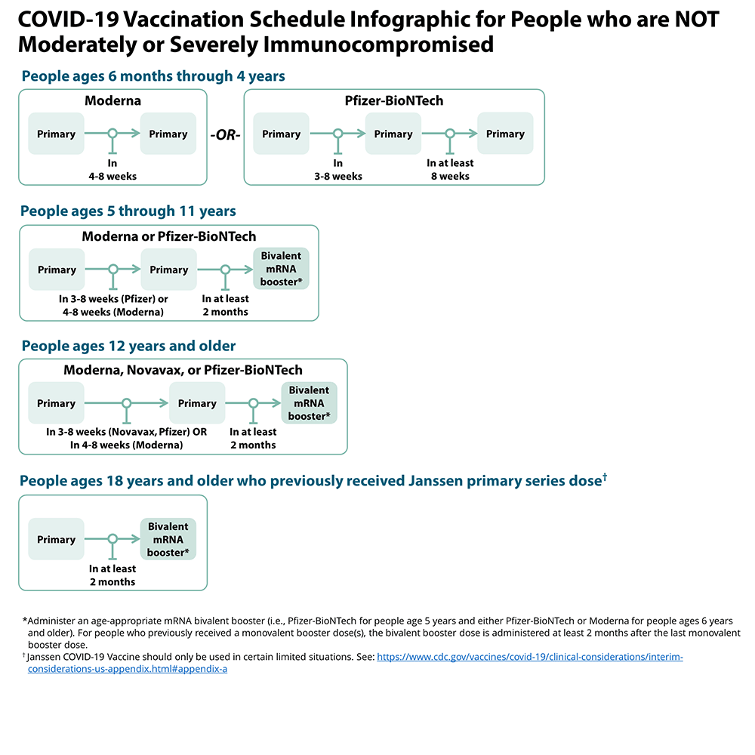

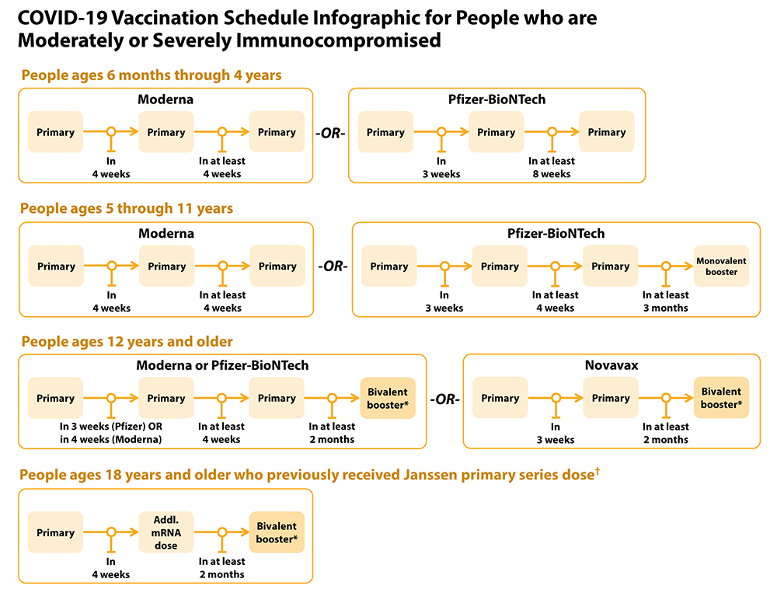
Calendario de vacunación recomendado para personas que SÍ están inmunocomprometidas

Cómo Abordar los Obstáculos de Vacunación

Barrera: Posible Intervención:

Falta de transporte | - Llamar a la autoridad de tránsito de tu localidad para obtener transporte gratuito a la cita de vacunación; quizá debas llamar con anticipación para programar esto.  - Preguntar al proveedor de vacunación sobre opciones de transporte
Falta de computadora/Internet/teléfono inteligente | - Llamar al 1-800-232-0233 para hablar con alguien que pueda ayudarte a programar una cita de vacunación.
Falta de tiempo libre por motivos de trabajo | - Hay citas de vacunación en las tardes y también en los fines de semana (Verifica con las farmacias).  - Por si tienes efectos secundarios, quizás debes pedir una cita antes de un día de descanso.
Falta de médico de cabecera | - No necesitas tener un médico de cabecera; muchas farmacias y el departamento de salud local están vacunando.  - Si tienes preguntas médicas, puedes llamar a la Línea de Apoyo de Vacunas de NC marcando el 877-490-6642 (de 7 a 11 am).
Falta de manejo del idioma inglés | - https://covid19.ncdhhs.gov/vaccines  La esquina superior derecha dice "Select Language” (“Seleccionar idioma”) y después de hacer clic allá, vienen opciones de idiomas  - En el teléfono # 888-675-4567 (hay intérpretes disponibles)

